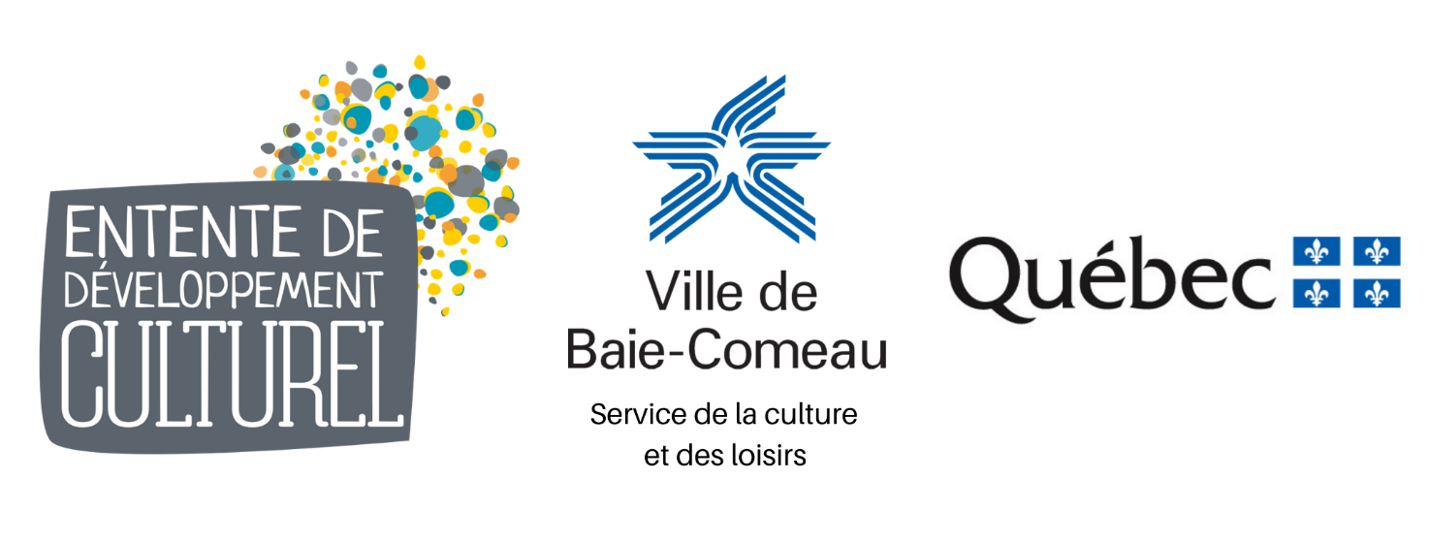
Fonds de développement culturel 2021
Formulaire – Présentation de projet

1. Renseignements généraux
Promoteur :
Statut du promoteur : | Promoteur catégorie 1 :  ☐ OSBL culturel local  ☐ Artiste professionnel / en voie de professionnalisation locale  Promoteur catégorie 2 :  ☐ OSBL non culturel local  ☐ Établissement d’enseignement local  ☐ OSBL culturel non-résident  ☐ Artiste professionnel / en voie de professionnalisation non-résident
Adresse postale :
Nom du responsable de projet :
Titre ou fonction du responsable :
Adresse courriel :
Numéro de téléphone :

2. Description du projet
Nom du projet :

Description :

Partenaire(s) (obligatoire pour les promoteurs de la catégorie 2) :

Objectifs :

Clientèle visée :

Date(s) ciblée(s) :

Lieux :

3. Budget prévisionnel

Deux options s’offrent à vous pour nous faire parvenir le budget prévisionnel en lien avec votre projet:

- Remplir le document Excel « Budget prévisionnel FDC » et le joindre à votre demande;
- Joindre à votre demande une copie de votre propre document.

Subvention demandée : $

Attention, vérifiez que ce montant corresponde au pourcentage admissible selon votre catégorie de promoteur.

Biens et services demandés à la Ville :
Détaillez ici ce que vous attendez de la Ville (ex. prêt de locaux, matériel, espace d’exposition, etc.) en termes de biens et services. Prendre note que ces éléments feront l’objet d’une analyse.

4. Attestation du promoteur

Il est fortement conseillé de lire attentivement l’ensemble des sections du document « Critères d’admissibilité et modalités » avant de soumettre votre demande afin de vous assurer de l’admissibilité de votre projet.

Je certifie que l’information fournie est exacte et véridique. En foi de quoi, ce __________________________ 2021, je signe la présente demande :

__________________________________________________
Signature

Coordonnées pour l’envoi du formulaire et pour information
Marika Savoie-Trudel, agente de développement (téléphone 418 296-8300)
msavoie-trudel@ville.baie-comeau.qc.ca
\\srvbackup\Services\Culture et Loisirs\Agent dév culturel\2. ENTENTE DE DÉVELOPPEMENT CULTUREL\EDC 2021\Fonds de développement culturel\Formulaire - Présentation de projet (description).docx

